主旨：瀏覽「申請案審查意見」簡易操作，請參考。
說明：
一、107年度專題研究計畫申請案，審查結果本部已陸續發函通知；審查意見請逕登入本部「學術研發服務網」，即可瀏覽審查意見資料。
二、對本作業系統如有任何疑問，請與本部資訊處聯絡(電話: 02-27377590、02-27377591、02-27377592、0800-212-058)。
三、簡易操作如下，請參考。

如何瀏覽「申請案審查意見表」
未核定通過計畫
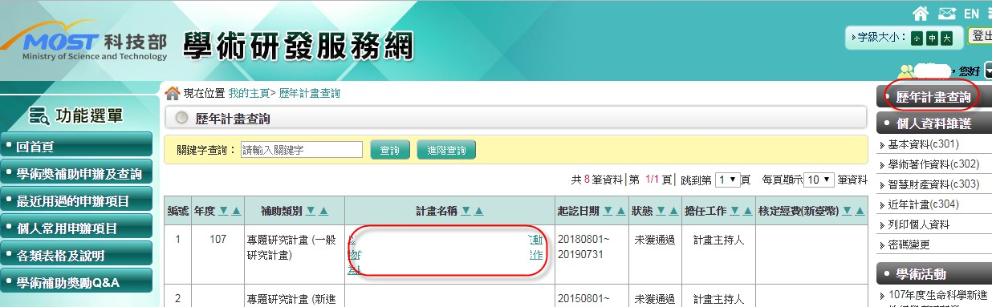
Step1：登錄學術研發服務網，點選右上方「歷年計畫查詢」，選擇 107 年度計畫。

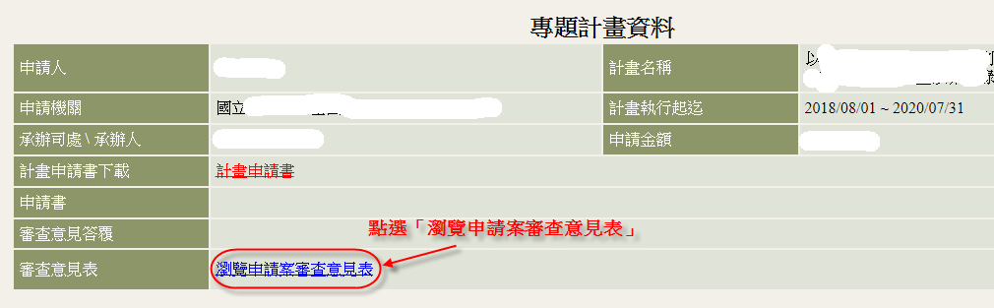
Step2：點選「審查意見表」之「瀏覽申請案審查意見表」。

Step3：瀏覽專題計畫申請審查意見。
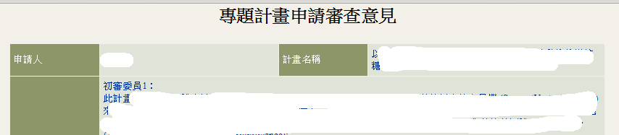

如何瀏覽「申請案審查意見表」
核定通過計畫
Step1：登錄學術研發服務網，點選 107 年度之「執行中計畫」。
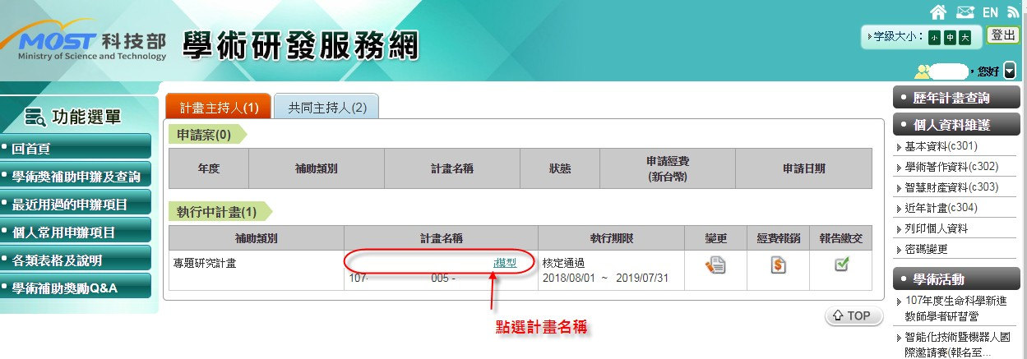
Step2：點選「審查意見表」之「瀏覽申請案審查意見表」。
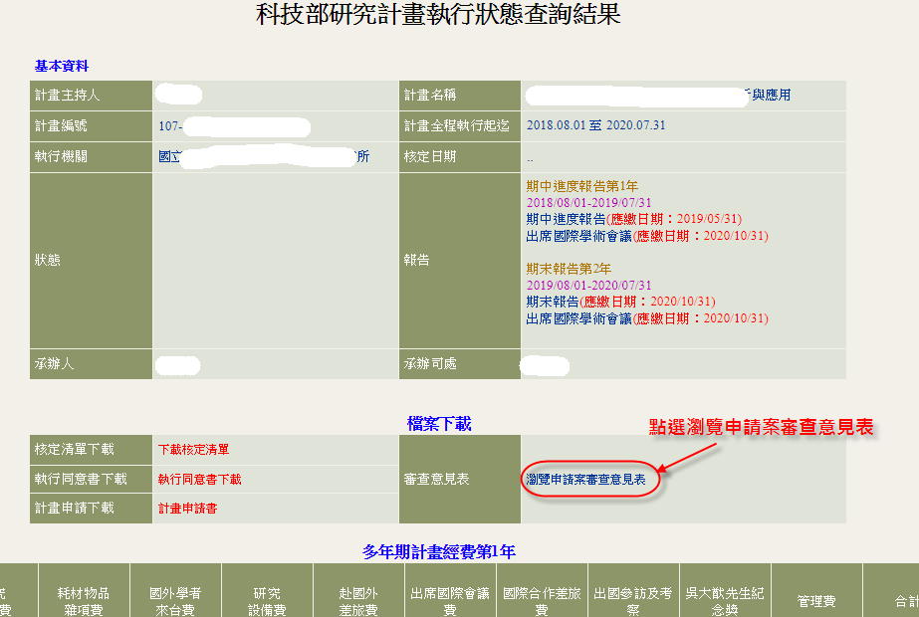

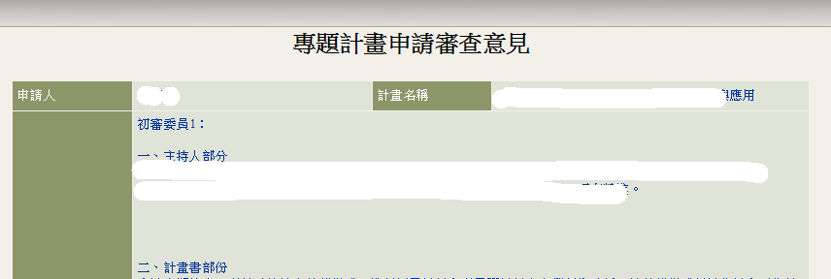
Step3：瀏覽專題計畫申請審查意見。

